专题五 图表类材料题

一、设问方式
“依据图表（并结合所学知识），指出（概括）……变化趋势及原因”。
二、解题思路
概括变化时，注意看分栏（横向）提角度，看数字（纵向）说变化；答案语言表述时，一是善于用动态性的语言，如迅速（持续）增长（增加）、相对缓慢、逐步下降等。二是注意从整体与局部方面说明，如整体增长（下降），但个别年份下降（增加）；
概括原因时，注意多角度说明。首先区分是依据材料还是要用所学知识，还是既依据材料又结合材料；其次分析原因时，要善于分解不同角度的原因。从纵横向看，纵向分为根本、主要和直接原因，横向分为社会、政治、经济、文化、外交等因素。从主客观方面看，又分主观、客观原因。从国内外因素看，又分国内、国际原因。第三，如果变化趋势有增有降，要注意对应说明原因，即要说明“增”的原因，又要说明“降”的原因。
三、存在问题及对策
（1）问题：看不懂图表，同时也就无法解读图表；不能多角度概括图表反映的变化趋势的原因。
（2）对策：找关键词、分析数据发展规律、用坐标轴的方法分析每一时期的原因之后，再总结概括。
【典例】阅读下列材料，完成下列各题
材料 1913年—1918年外国输华棉纺织品总值变化表（单位：千关两）
年份 | 棉纱 | 棉织品
1913 | 72537 | 109882
1914 | 67091 | 111168
1915 | 68415 | 80885
1916 | 63977 | 72705
1917 | 66501 | 93449
1918 | 55573 | 95807
根据材料三并结合所学知识，指出1913—1918年外国棉纺织业向中国出口的总体变化趋势及其原因。（12分）
【参考答案】趋势：出口额虽有起伏，总体呈下降趋势。原因：第一次世界大战期间，列强无暇东顾，民族资本的外来竞争减弱；辛亥革命推翻了清朝统治，解除了对民族资本的束缚；民国政府采取了一系列鼓励民族资本发展的政策；民族资本主义得到一定程度的发展。
【学生答题】
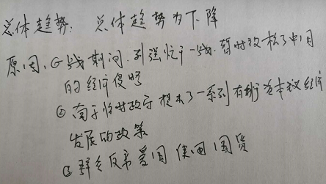
【存在问题】该生在分析总体趋势中，没有具体描述特殊时期的特点；原因没有从民族资产阶级自己来分析。
【优秀模板】
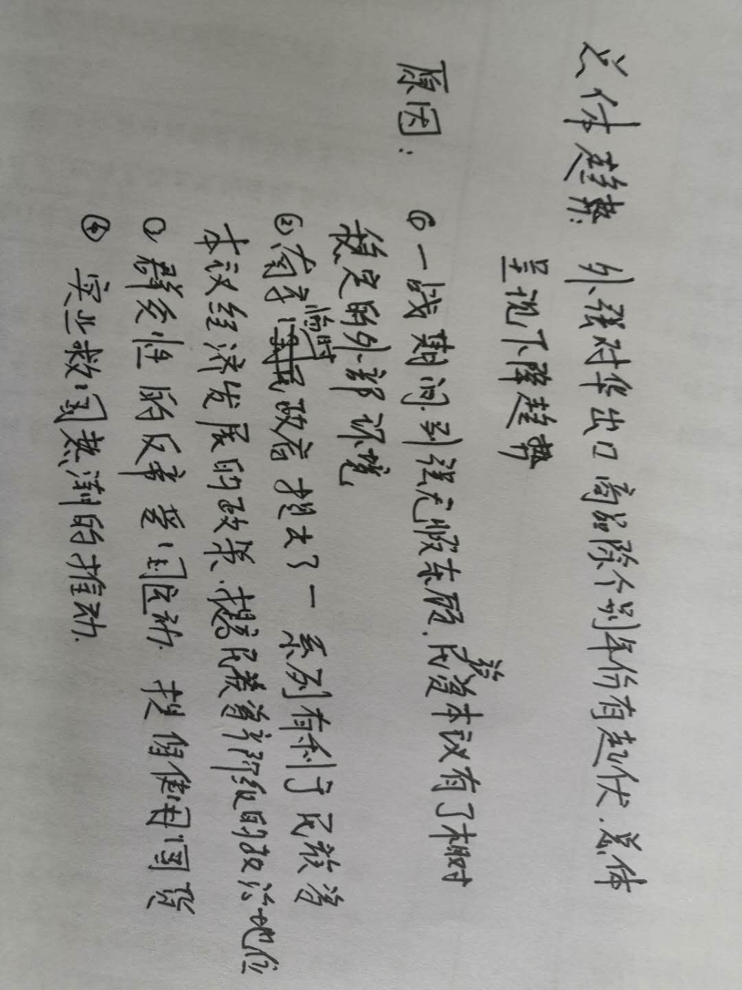


1.阅读材料，回答问题。
材料 1950-1965年中国农业税征收情况表（税额单位：细粮亿公斤）
时间 | 农业实产量 | 实征农业税 |  |  | 农业税占实产量%
时间 | 农业实产量 | 合计 | 正税 | 附加 | 合计 | 其中：正税
经济恢复时期 | 3806.50 | 494.54 | 433.88 | 50.66 | 13.00 | 11.70
“一五”时期 | 8017.80 | 933.21 | 847.45 | 85.76 | 11.60 | 10.60
“二五”时期 | 6983.20 | 833.32 | 745.66 | 87.66 | 11.90 | 10.70
1963-1965年 | 5004.50 | 374.02 | 333.42 | 40.60 | 7.50 | 6.70
——摘编自《中国统计年鉴》
根据材料并结合所学知识，说明1950-1965年我国农业税占农业实产量比例的变化趋势及主要原因。
【答案】变化趋势：总体呈下降趋势，中间略有反复。
主要原因：建国初期，百废俱兴，加上抗美援朝等需要，农业税比例较高。随后，国家采取重点发展工业的政策，需要农业的支持：“大跃进”和人民公社化运动时期，受高指标和浮夸风等因素影响，农业税比例略有上升。此后，国民经济进入调整阶段，农业生产以恢复和稳定为主，农业税比例明显降低。
2.阅读材料，回答问题。
材料 从下图可以看出，汉代粮食亩产已达到一定水平。明和清前期，随着稻田复种指数增加，玉米、甘薯种植推广，亩产又有一定的提高。但从汉代到清中叶的两千年中，粮食亩产只增长了39%。
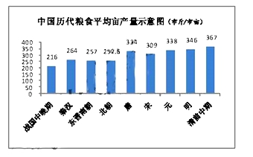
——摘编自吴慧《中国历代粮食亩产研究》
材料反映了中国古代农业怎样的发展概况？结合所学知识，指出明和清前期粮食亩产提高的外来因素。
【答案】粮食亩产总体呈增长趋势，但增速较缓。
新航路开辟后，玉米、甘薯等高产作物的传入。
3.阅读材料，完成下列要求。
材料一 1950~1980年部分国家钢产量变化表（单位：万吨）
年份 | 中国 | 美国 | 苏联 | 日本
1950 | 61 | 8785 | 2733 | 484
1955 | 285 | 10617 | 4527 | 941
1965 | 1223 | 11926 | 9102 | 4116
1975 | 2390 | 10582 | 14134 | 10231
1980 | 3712 | 10080 | 14800 | 11141
——摘编自《1949~1984中国工业的发展统计资料》
根据材料并结合所学知识，分别说明四个国家钢产量的总体发展趋势及基本原因。
【答案】（1）趋势：美国：产量长期稳步增长，到70年代中后期出现下降现象。
日本：50年代中期到60年代末产量增长迅猛，70年代放缓。
苏联：稳步增长，70年代中后期放缓。
中国：快速增长。
原因：美国：国家采取大力干预经济政策促进经济发展，受滞胀影响。
日本：采取引进技术等方式促进经济高速发展，70年代在经济滞胀冲击下，经济发展减速。
苏联：国家优先发展重工业，后经济发展逐渐停滞。
中国：重视发展重工业。

